南海理工第10周食谱

引言
南海理工一直将学生的健康成长放在首位，通过精心设计的营养食谱，为同学们提供均衡、健康的饮食。以下是第10周的营养食谱概览，让同学们的每一餐，吃得安全，吃得营养，吃得健康！

星期三（5月6日）

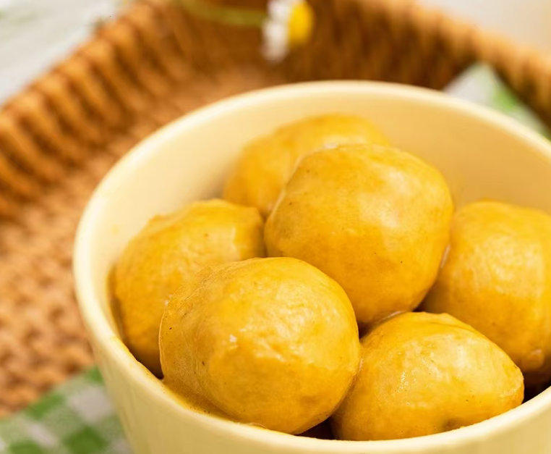

暖心早餐
纯牛奶、香芋餐包、巧克力麦脆蛋糕、红糖馒头、糯米鸡、洋葱红萝卜蛋炒面、蒸鸡蛋、蒸玉米条
营养午餐
鹿茸菇炒鸡、豆腐酿肉末、冬瓜炒肉片、酸甜排骨、韭菜蛋炒面、油麦菜
美味晚餐
番茄炒蛋、盐焗鸡全翼、青瓜炒花肉、咖喱鱼蛋、大白菜、紫菜瘦肉蛋花汤

星期四（5月7日）

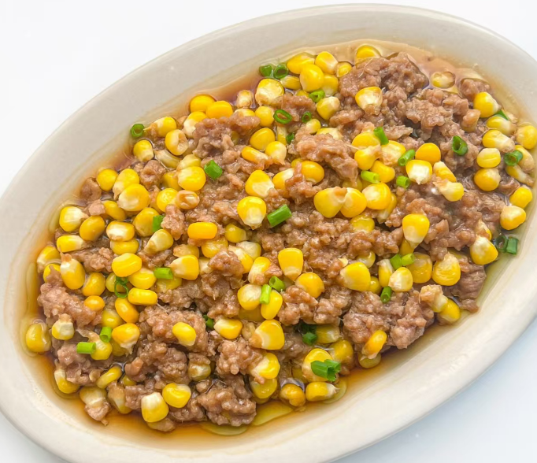

暖心早餐
花生眉豆大骨粥、蓝莓金沙包、提子蛋糕、生肉包、豆沙包、酸辣粉、蒸鸡蛋

营养午餐
土豆红烧肉、蜜汁鸡腿、红烧豆腐上肉、淮山杞子蒸鸡、三丝蛋炒米粉、南瓜、送：水果

美味晚餐
节瓜焖鸭、玉米肉饼、豆角炒蛋、卤水鸭翅根、京包菜、枸杞瘦肉蛋汤

星期五（5月8日）
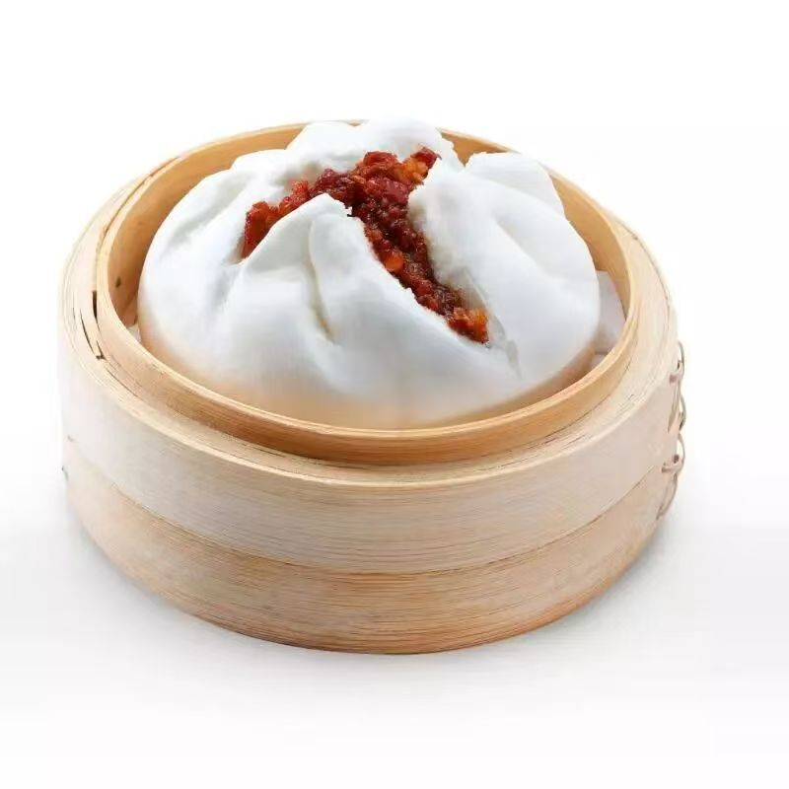

暖心早餐
红枣杞子鸡粥、火腿面包、粒粒草莓蛋糕、糯米鸡、叉烧包、蒸饺子、豆角红萝卜蛋炒米面、蒸鸡蛋

营养午餐
玉米粒肉粒炒蛋、红烧鸡全翼、莴笋炒肉片、菠萝咕噜肉、通菜

美味晚餐
菜花炒鸡、肉末蒸水蛋、白瓜炒牛肉、咖喱鸡翅根、娃娃菜、玉米更瘦肉蛋花汤

星期六（5月9日）
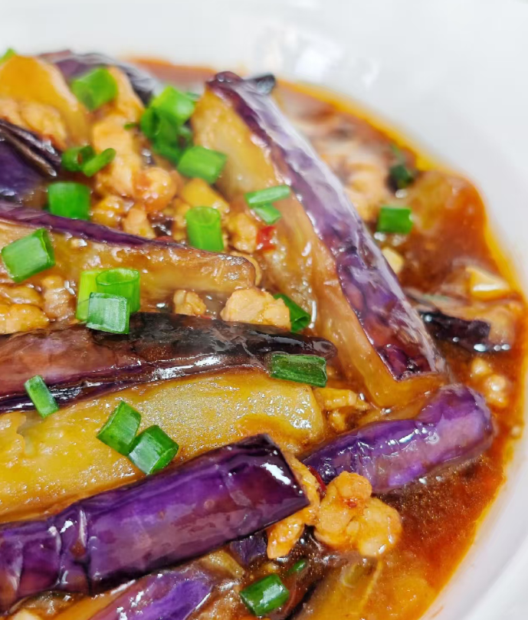

暖心早餐
皮蛋瘦肉粥、巧克力麦脆面包、黄金蛋卷、香芋包、荷花卷、洋葱红萝卜肉丝蛋炒面、蒸鸡蛋

营养午餐
红烧茄子肉末、盐焗鸡腿、红萝卜炒蛋、洋葱焗鸡:、冬瓜

如因实际情况修改，以饭堂当天公示的菜谱为准

